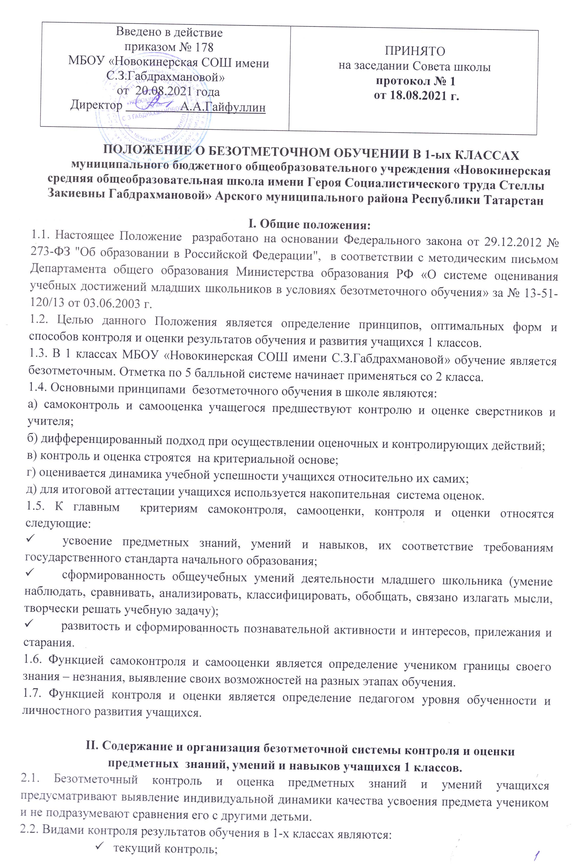
- тематический контроль;
- итоговый контроль.
2.3. В 1-х классах устанавливаются следующие формы контроля за развитием предметных знаний и умений учащихся:
а) устный опрос;
б) письменный опрос:
- самостоятельные проверочные работы, формирующие самоконтроль и самооценку учащихся после освоения ими определенных тем;
- самостоятельные работы, демонстрирующие умения учащихся применять усвоение знания по теме на практике;
в) тестовые задания;
г) графические работы: рисунки, диаграммы, схемы, чертежи и т.д.;
д) административные контрольные работы, проверяющие усвоения учащимися совокупности тем, разделов программы, курса обучения за определенный период времени (четверть, полугодие, год).
2.4. Для формирования действий самоконтроля и самооценки особое внимание учителями уделяется развитию рефлексивных умений и навыков учащихся.

III. Механизм определения обученности и развития учащихся 1 классов.
3.1. Результаты обученности и развития фиксируются в «Листке достижений учащихся» ( см. Приложение)
3-мя баллами обозначается уровень знаний учащихся выше требуемой программы, 2 балла – уровень знаний полностью соответствующий требуемой программе, 1 баллом – усвоен программный минимум, 0 балл – не усвоен программный минимум.
3.2. Результаты фиксируются 2 раза в год (I полугодие, 2 полугодие). «Лист достижений учащегося» хранится в портфолио учащегося.

IV. Правила оценочной безопасности.
- Не скупиться на похвалу.
- Хвалить исполнителя, критиковать исполнение.
- Даже в море неуспеха можно найти островок успешности и закрепиться на нем.
- Ставить перед ребенком только конкретные цели.
- Не ставить перед первоклассником несколько задач одновременно.

V. Взаимодействие с родителями в процессе безотметочного обучения.
5.1. На родительских собраниях учителя знакомят родителей учащихся 1 классов с особенностями оценивания достижений.
5.2. Для информирования родителей о результатах обучения и развития учащихся в конце каждой четверти учитель проводит родительские собрания и индивидуальные консультации.
5.3. При переходе в другую школу учитель вкладывает в личное дело листок достижений, заверенный печатью школы.

ПРИЛОЖЕНИЕ
ЛИСТОК ДОСТИЖЕНИЙ УЧЕНИ____ 1 КЛАССА
МБОУ «Новокинерская СОШ имени С.З.Габдрахмановой» Арского муниципального района РТ
ФИО _______________________________________________ на _____________ учебный год

Навыки | 1 полугодие | 2 полугодие
Социальное становление:
Демонстрация самооценки
Сотрудничество
Независимость в работе
Работа в сотрудничестве со сверстниками
Адекватность поведения в игре
Адаптация к школе
Готовность идти на контакт
Уважение к окружающим
Индивидуальные склонности к учебе:
Умение слушать
Способность следить за развитием чужой мысли
Усидчивость
Уверенность в своих способностях
Умение задавать уточняющие вопросы
Умение не мешать окружающим
Организованность
Ответственность
Математика :
Правильность написания цифр
Владеет счётом от 1 до 10 и обратно
Владеет прибавлением 1 к предыдущему числу, вычитанием 1 из числа, непосредственно следующего за ним при счёте.
Владеет понятиями равенство, неравенство.
Нумерация в пределах 10
Нумерация в пределах 20
Чтение и запись чисел
Сравнение чисел (запись при помощи знаков)
Сложение и вычитание однозначных чисел без перехода через десяток (автоматизированный навык)
Сложение и вычитание однозначных чисел с переходом через десяток
Владеет понятием сложение, слагаемое, сумма. Знает знак сложения.
Владеет понятиями: вычитание, уменьшаемое, вычитаемое, разность. Знает знак вычитания.
Владеет взаимосвязью между сложением и вычитанием.
Владеет понятиями отношений «больше на…», «меньше на…».
Состав чисел в пределах 10
Таблица сложения в пределах 10
Таблица вычитания в пределах 10
Таблица сложения в пределах 20
Таблица вычитания в пределах 20
Умение чертить прямую, луч, отрезок, ломаные линии, многоугольники и обозначать их
Умение строить отрезки, равные данным
Знание компонентов сложения
Знание компонентов вычитания
Умение определять длину отрезка по линейке
Умение выражать длину отрезка в единицах измерения
Умение определять структуру задачи (условие, вопрос, решение, ответ)
Планирует ход решения и ответ на вопрос задачи.
Решает задач на разностное сравнение
Решает задачи на увеличение, уменьшение числа на несколько единиц
Решает задачи на нахождение суммы
Решает задачи на нахождение остатка
Описывает местоположение предмета в пространстве и на плоскости.
Сравнивает предметы по размеру (больше – меньше, выше – ниже, длиннее – короче)
Сравнивает предметы по форме (круглый, квадратный, треугольный).
Ориентируется во временных представлениях: сначала, потом, до, после, раньше, позже.
Переместительное свойство сложения
Умение восстановить математический рассказ
Умение работать в темпе класса
Способность рассуждать
Участие в обсуждении
Умение задавать уточняющие вопросы
Распознаёт и называет геометрические фигуры: точка, линия (кривая, прямая), отрезок, ломаная (замкнутая и незамкнутая), многоугольник.
Русский язык и татарский язык :
Несоблюдение формы букв
Неверная траектория движения при написании элементов, букв, соединений
Неверное пространственное расположение элементов, их количество
Игнорирование рабочих линий, нарушения соотношения элементов
Несоблюдение строки в горизонтальном направлении (выход за «поля»)
Неустойчивый почерк (неровные штрихи, нарушена высоты, ширины, наклона букв)
Большая буква в именах собственных
Грамотное списывание
Письмо под диктовку
Правописание изученных орфограмм
Звуко-буквенный анализ слова
Деление слов на слоги
Ударение
Каллиграфия
Большая буква в начале предложения
Знаки препинания в конце предложения
Пробелы между словами
Пропуски, замена, искажение
Развитие письменной речи:
- изложение текста
- восстановление деформированного текста
- сочинение по опорным словам
Способность рассуждать
Участие в обсуждении
Литературное чтение и литературное чтение на татарском языке
Осознанность
Правильность
Способ чтения
Выразительность
Темп чтения
Развитие устной речи
Умение определять границы предложения
Интерес к чтению
Умение слушать товарища
Участие в обсуждении
Умение выразить чувство и проявить воображение
Окружающий мир:
Проявление любознательности в познании окружающего мира
Склонность к обмену впечатлениями
Формулирование вопросов
Умение рассуждать
Умение рассказывать
Общеучебные навыки:
Умение работать с книгой
Умение спланировать свою работу
Умение обосновать оценку своей деятельности
Самооценка
Сформированность ценностных отношений:
Общественная активность
Отношение к учению
Отношение к труду
Отношение к людям

3 балла – высокий уровень обученности и развития
2 балла – средний уровень обученности и развития
1 балл – низкий уровень обученности и развития

Учитель___________________/________________________________________________

Родители__________________/________________________________________________

ПРИЛОЖЕНИЕ
Формирование начальных учебных навыков и умений
учении___ 1 класса МБОУ»Новокинерская СОШ имени С.З.Габдрахмановой»
Арского муниципального района РТ

ФИО____________________________________________________

№  п/п | Вопросы  для изучения | Да | Нет | Частично | Да | Нет | Частично
№  п/п | Вопросы  для изучения | I полугодие |  |  | II полугодие
1 | Умение слушать педагога и понимать его объяснения
2 | Умение осознать учебную задачу (Что должен был сделать? Каким способом? Чему должен научиться? Чему научился?)
3 | Умение выполнять задание по плану педагога или собственному плану)
4 | Адекватность реакций на оценку педагога по ходу или в конце выполнения задания
5 | Способность адекватно оценивать собственную деятельность и её результат
6 | Умение излагать понятно для окружающих свои мысли
7 | Умение слушать ответы товарищей и адекватно оценивать их
8 | Проявление любознательности и стремления узнать больше
9 | Умение самостоятельно видеть интересные моменты на уроке

Учитель ______________________/ _____________________________________________________________

